Настройка Системы для организации записи на прием через ЕПГУ
Справочная информация ЕЦП

Exported on Mar 21, 2023

Table of Contents

1 Заполнение ОИД МО, группы отделений и отделений 4
2 Настройки подразделения 6
3 Настройки на уровне группы отделений 7
4 Дата начала работы отделения 8
5 Настройки места работы сотрудника 9
6 Добавление бирок в расписание 10

Для организации записи на профилактические осмотры через ЕПГУ должны быть выполнены настройки в структуре медицинской организации и добавлены бирки в расписание.

Заполнение ОИД МО, группы отделений и отделений
ОИД МО вносится при добавлении МО в Систему и отображается на форме "Паспорт МО". Значение недоступно для редактирования.

Для добавления или редактирования OID структурного подразделения:
- нажмите кнопку "Структура МО" на боковой панели АРМ. Отобразится форма "Структура МО";
- выберите подразделение в дереве структурных элементов МО;
- перейдите на вкладку "Группы отделений";
- выберите группу отделений в списке и нажмите кнопку "Изменить". Отобразится форма для редактирования параметров группы отделений;
- перейдите на вкладку "ФРМО";
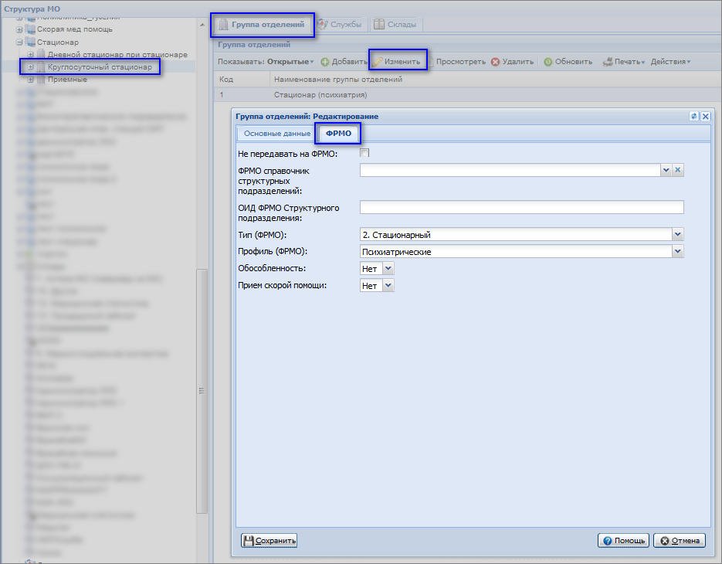
Figure 1 Форма Структура МО

- выберите значение в выпадающем списке поля "ФРМО. Справочник структурных подразделений". Поле ОИД ФРМО структурного подразделения будет заполнено на основании выбранного значения;
- нажмите кнопку "Сохранить";
- выберите группу отделений (уровень 4. "Группы отделений") в дереве структурных элементов МО;
- перейдите на вкладку "Отделения";
- выберите отделение в списке и нажмите кнопку "Изменить". Отобразится форма для редактирования параметров отделения;
- перейдите на вкладку "ФРМО";
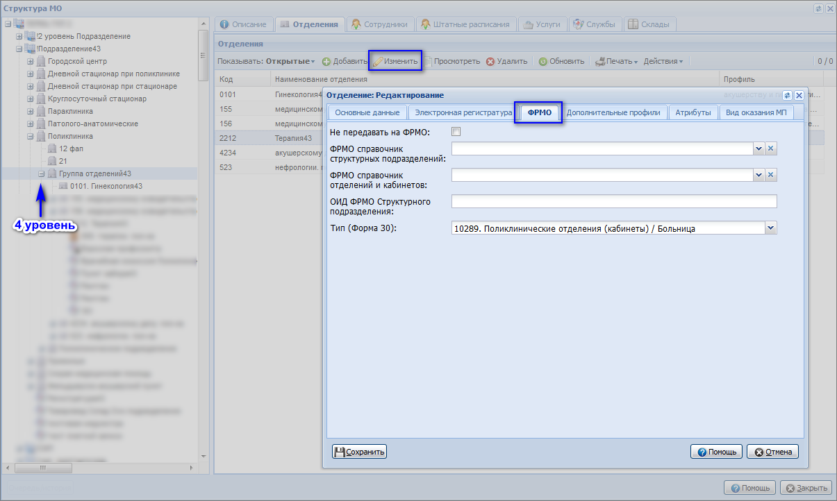
Figure 2 Вкладка ФРМО формы Отделения. Редактирование

- выберите значение в выпадающем списке поля "ФРМО Справочник отделений и кабинетов". Поле заполняется для корректной передачи данных в федеральный сервис. Поле отображается и доступно для изменения, если поле "Идентификатор структурного подразделения" не заполнено. Выпадающий список содержит значения из справочника "ФРМО. Справочник отделений и кабинетов";
- если ранее не было указано значение OID структурного подразделения для группы отделений, то выберите значение в поле "ФРМО. Справочник структурных подразделений".
Если в справочниках нет доступных значений для выбора, то необходимо внести информацию на федеральном портале ФРМО. После получения данных с федерального портала ФРМО, значения в справочниках Системы станут доступными. Данные обновляются централизовано по всему региону согласно графику и заявке о необходимости проведения работ.

Настройки подразделения
Для подразделения должны быть указаны адрес здания и дата начала работы.
Для ввода данных выполните следующие действия:
- перейдите на форму "Структура МО";
- перейдите на верхний уровень структуры МО;
- перейдите на вкладку "Подразделения";
- выберите подразделение, для которого требуется выполнить настройку, нажмите кнопку "Изменить". Отобразится форма "Подразделение: Редактирование".
- введите дату в поле "Начало";
- выберите адрес в поле "Адрес здания";
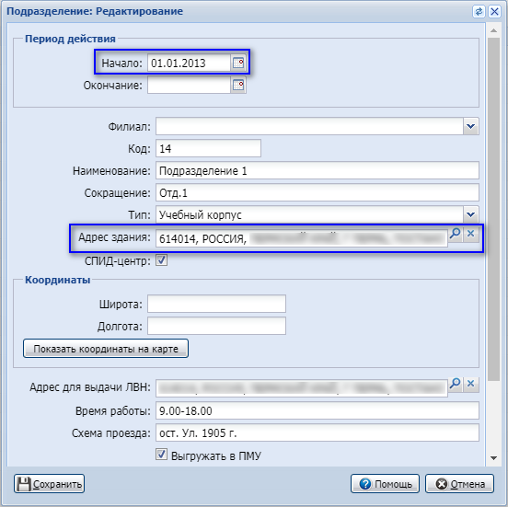
Figure 3 Форма Подразделение. Редактирование

- нажмите кнопку "Сохранить".

Настройки на уровне группы отделений
Для группы отделений должен быть установлен флаг "Включить запись операторами" и указана дата начала работы.
Для установки флага:
- перейдите на форму "Структура МО";
- перейдите на уровень группы отделений, для которой требуется выполнить настройку.
- нажмите кнопку "Изменить". Отобразится форма "Группа отделений: Редактирование".
- введите дату в поле "Начало".
- установите флаг в поле "Включить запись операторами";

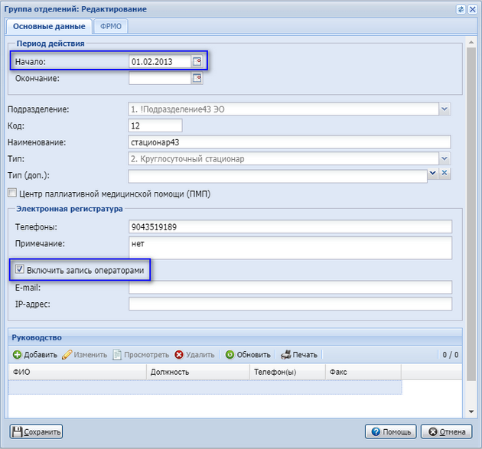
Figure 4 Форма Группа отделений. Редактирование

- нажмите кнопку "Сохранить".

Дата начала работы отделения
Для отделений должна быть указана дата начала работы.
Чтобы указать дату, выполните следующие действия:
- перейдите на форму "Структура МО";
- перейдите на уровень отделения, для которого требуется выполнить настройку;
- нажмите кнопку "Изменить". Отобразится форма "Отделение: Редактирование";
- в поле "Дата создания" укажите дату начала работы отделения;
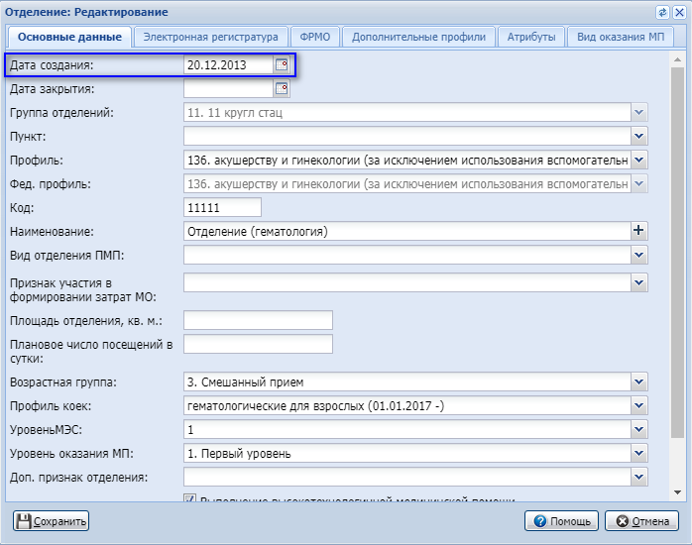
- нажмите кнопку "Сохранить".

Настройки места работы сотрудника
В настройках места работы сотрудника должен быть выбран тип записи "Через электронную регистратуру и регистратуру ЭР".
Для выбора типа записи выполните следующие действия:
- перейдите на форму "Структура МО";
- перейдите на уровень отделения, в котором работает сотрудник;
- перейдите на вкладку "Сотрудники";
- выберите сотрудника и нажмите кнопку "Изменить." Отобразится форма "Место работы: Редактирование";
- перейдите на вкладку "Атрибуты ЭР";
- выберите значение "Через электронную регистратуру и регистратуру ЭР" в поле "Тип записи";
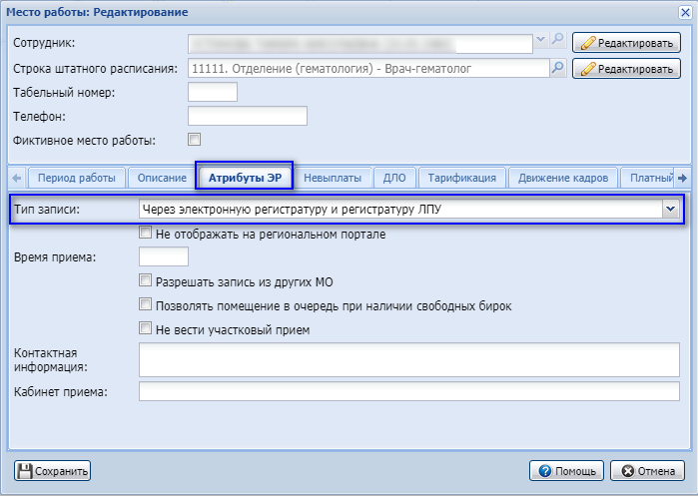
Figure 5 Форма Место работы. Редактирование

- нажмите кнопку "Сохранить".

Добавление бирок в расписание
Для записи через ЕПГУ будут доступны бирки с типами:
- "Обычная";
- "Для интернета".
Для добавления таких бирок выполните следующие действия:
- перейдите на форму "Создание расписания". Форма доступна из форм "Мастер редактирования расписания", "Редактирование расписания работы врача";
- выберите значение в поле "Тип бирки";
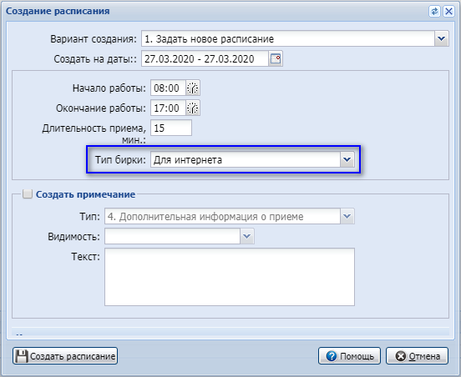
Обычная
Figure 6 Форма Создание расписания

- заполните остальные данные расписания;
- нажмите кнопку "Создать расписание".

